Wielkanoc
06.04. 2020r.
Temat okolicznościowy 1. Przygotowania do Świąt Wielkanocnych
Głośne czytanie wiersza Małgorzaty Strzałkowskiej „Na wielkanocnym stole” i nauka wiersza na pamięć. ( podręcznik s.74-75)
Opisywanie wielkanocnego stołu.
Spis wielkanocnych dań - zrób na kartce z bloku menu wielkanocne.
Układanie i rozwiązywanie zadań - dodawanie i odejmowanie w zakresie 20.
Zabawy ruchowe jeżeli pogoda dopisze to na świeżym powietrzu np. w berka, zbijanego, chowanego, skoki obunóż z miejsca kto dalej itp.
07.04. 2020r.
Temat okolicznościowy 1. Przygotowania do Świąt Wielkanocnych
Wypowiedzi na temat przygotowań do Wielkanocy i tradycji związanych z tymi świętami.
(ćwiczenia eduk. polonistyczna s.66- 67)
Układanie i rozwiązywanie zadań - dodawanie i odejmowanie w zakresie 20.
Wykonanie ozdobnego wielkanocnego jaja np. ozdabianie wydmuszki zgodnie z instrukcją mamy.
Zabawy ruchowe: ,,Ciepło-zimno” tata chowa jajko pozostali szukają.
07.04. 2020r.
Temat okolicznościowy 2. Wielkanocne zwyczaje
Wypowiedzi na temat zwyczajów wielkanocnych na podstawie ilustracji i uzyskanych wiadomości od rodziców, dziadków. Ustalanie zawartości wielkanocnego koszyczka. ( ćw. eduk. pol. s.68-69)
Śpiewanie piosenki ,,Wieziemy tu kogucika” z jednoczesnym ruchem do melodii i słów .
Świąteczne życzenia- wykonanie świątecznej kartki z życzeniami( w programie komp. Paint lub na kartce z bloku – zrób zdjęcie i wyślij do bliskich i znajomych)
Obliczenia pieniężne – zabawa w sklep.

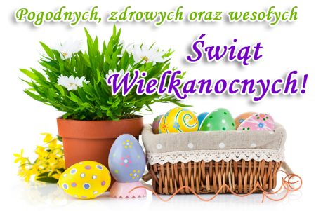
Życzy wychowawczyni Aldona Szymusiak

